בס"ד
משימה הערכה ראשונה כיתות יב מחצית א תשפ"ב
במשימה חמישה חלקים בכל חלק עליכם לבחור אפשרות אחת בלבד
חלקים ד' וה'
בהצלחה רבה שחר ויעל
חלק א' 25 נקודות
מדינת ישראל מדינה יהודית- לפניך שתי אפשרויות בחר אחת מהן
אפשרות א' האזנה לפודקאסט
https://www.bac.org.il/podcasts/?podcastID=14962
https://soundcloud.com/ourim/122a
https://open.spotify.com/episode/4mmhvbVRXnruZruT3NDuw6
https://jewstory.net/16_conversion_part_b/ פרק 16 דקות 34-52
https://soundcloud.com/ourim/49a
- בחר בפודקאסט אחד ותאר במה הם עוסק בפירוט
- הסבר את הבעייתיות שמוצגת בפודקאסט
- הבע את דעתך בנושא ונמק אותה תוך שימוש במושגים אזרחיים שנלמדו בכיתה (שני מושגים לפחות)
- הצג דעה מנוגדת לעמדתך תוך שימוש במושגים אזרחיים שנלמדו בכיתה (שני מושגים לפחות)
הדגם למענה על סעיפים ג ו ד :
טענה
נימוק המסתמך על שני מושגים אזרחיים לפחות
טענה מנוגדת
נימוק המסתמך על שני מושגים אזרחיים לפחות

אפשרות ב' ניתוח כתבה
https://www.makorrishon.co.il/news/420917/
https://www.makorrishon.co.il/news/413365/
https://www.makorrishon.co.il/opinion/431183/
https://www.makorrishon.co.il/judaism/404497/
https://www.makorrishon.co.il/opinion/400067/
https://www.israelhayom.co.il/magazine/hashavua/article/6020771
https://www.israelhayom.co.il/news/defense/article/4849468
https://www.israelhayom.co.il/magazine/hashavua/article/4093363
https://www.israelhayom.co.il/magazine/hashavua/article/5868689
https://www.israelhayom.co.il/news/local/article/5881184
https://www.israelhayom.co.il/magazine/hashavua/article/5619447
https://www.israelhayom.co.il/judaism/judaism-news/article/6024502
https://www.makorrishon.co.il/nrg/online/11/ART2/889/279.html
- בחר באחת מהכתבות המצורפות ותאר במה היא עוסקת בפירוט
- הסבר את הבעייתיות שמוצגת בכתבה
- הבע את דעתך בנושא ונמק אותה תוך שימוש במושגים אזרחיים שנלמדו בכיתה (שני מושגים לפחות)
- הצג דעה מנוגדת לעמדתך תוך שימוש במושגים אזרחיים שנלמדו בכיתה (שני מושגים לפחות)
הדגם למענה על סעיפים ג ו ד :
טענה
נימוק המסתמך על שני מושגים אזרחיים לפחות
טענה מנוגדת
נימוק המסתמך על שני מושגים אזרחיים לפחות

חלק ב' 25 נקודות
מדינת ישראל מדינה דמוקרטית- לפניך שתי אפשרויות בחר אחת מהן
אפשרות א' ניתוח פרק מדו"ח מבקר המדינה
לאחרונה פורסמו שני חלקים של דוח מבקר המדינה לשנת 2021 כל אחד מהם עוסק במגוון נושאים וגופים שנבדקו ונבחרו
- הכנס לקישור ובחר סוגיה אחת בה עוסק אחת הדוחות, עיין בפרק שעוסק בה
- לחלק הראשון לחץ כאן לחלק השני לחץ כאן
- הסבר בקצרה את הסוגיה ואת תמצית המסקנות שעלו לגביה בדוח
- ציין שני מושגים אזרחיים שנלמדו בכיתה והסבר איך כל אחד מהם קשור לסוגיה שבחרת
- הבע בצורה יצירתית ויזואלית ציור/ קולאז' / קריקטורה את המסר העיקרי ואת הנתונים המשמעותיים שעלו מן הדוח

אפשרות ב' גלריית תמונה
- בחר סוגיה אחת שקשורה לזכויות אדם/ זכויות אזרח/ או לזכויות מיעוט
- חפש מידע על הסוגיה בשלושה מקורות מידע שונים, הסבר אותה ופרט היכן אספת את המידע, צרף את המקורות באמצעות לינקים
- הסבר בפירוט כיצד הזכות מתממשת או נפגעת
- צלם וצור גלריית תמונות/ קולאז' של עד 6 תמונות שקשורה לסוגיה, לגבי כל תמונה הסבר מה צילמת ומה בחרת לבטא
חלק ג' 25 נקודות
גישות כלכליות-חברתיות , לפניך שתי אפשרויות בחר אחת מהן
אפשרות א' ניתוח ראיון
https://www.calcalist.co.il/local/articles/0,7340,L-3673988,00.html
- האזן להקלטה הבאה משנת 2003 בה מראויינת שלי יחימוביץ את בנימין נתינהו כשר אוצר
- הצג את טענותיו של נתניהו
- הסבר את הגישה הכלכלית חברתית שבאה לידי ביטוי בדבריו נמק תוך שימוש בציטוטים מדבריו
- הסבר את עמדתך האישית בעניין תוך שימוש במושגים אזרחיים שנלמדו (שני מושגים לפחות)
- הצג את העמדה המנוגדת לעמדתך תוך שימוש במושגים אזרחיים שנלמדו(שני מושגים לפחות)

אפשרות ב' ניתוח כתבה
https://www.makorrishon.co.il/news/431701/
https://www.makorrishon.co.il/news/429841/
https://www.makorrishon.co.il/news/417491/
https://www.makorrishon.co.il/news/395851/
https://www.makorrishon.co.il/opinion/386243/
https://www.makorrishon.co.il/news/371963/
https://www.israelhayom.co.il/business/article/5349100
- בחר אחת מהכתבות/ דוחות פעילות הכנסת בקישור המצורף
- צרף את כותרת הכתבה ותאר במה היא עוסקת בפירוט
- מהו העקרון הדמוקרטי/ הזכות/ המדיניות/ הגישה הכלכלית חברתית שבאה לידי ביטוי בכתבה, הסבר אותו תוך שימוש בציטוטים מן הכתבה
- הבע דעתך בנושא ונמק אותה תוך שימוש במושגים אזרחיים שנלמדו בכיתה (שני מושגים לפחות)

חלק ד' 20 נקודות
ניתוח קריקטורה (אין בחירה)
התבונן בקריקטורות המצורפות
- בחר קריקטורה אחת ותאר אותה
- הסבר עקרון דמוקרטי/ זכות/ גישה כלכלית/ מדיניות הבא לידי ביטוי בכתבה
- הסבר את דעתך האישית העולה מן הנושא שבקריקטורה
- נמק את דעתך תוך שימוש במושגים אזרחיים שנלמדו (שני מושגים לפחות)
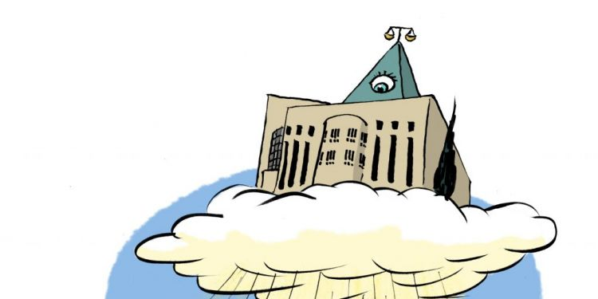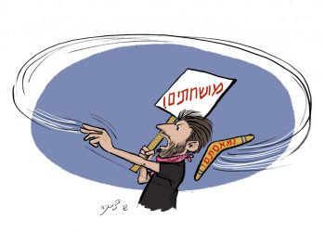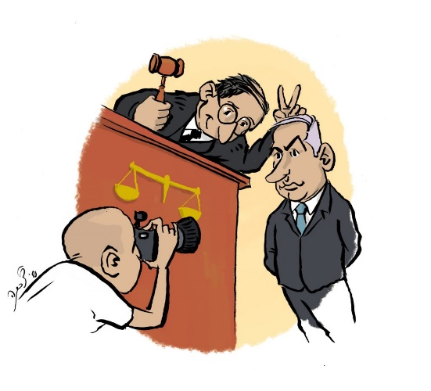


חלק ה'- רפלקציה 5 נקודות (אין בחירה)
כתוב פסקה בה הינך נדרש להתייחס לנקודת הבאות
- מידת הקושי/ האתגר שהרגשת בכתיבת המטלה
- תחושות/ מחשבות כנות על מטלה מסוג זה במקם בחינה
- תחושות/ מחשבות על אפשרויות הבחירה במטלה
- סיכום החוויה הכללית שלך
- סיכום החוויה של עבודה בזוג

